COMUNE DI GARESSIO
Provincia di Cuneo

Verbale delll/05/2022
Oggetto: parere relativo alla varia ione di bilanciD di previsione 2022-2024- art. 175 comma 4 lettera a) D.LGS 267/2000

La sottoscritta De Giorgi Maria Rosaria, in qualitñ di organo di revisione del Comune di Garessio nominata con delibera del Consiglio Comunale n. 3 del 30 luglio 2019, in relazione alia proposta di deliberazione del Consiglio Comunale n. 88 del 10/05/2022 con la quale st propone di adottare una variazione al bilancio di previsione 2022-2024 ai sensi dell’art. 175 comma 4 del D.Lgs 267/2000 riguardante:

 |  | 2021
Avanzo di amministrazione  Maggiori Entrate Minori Entrate | (+)  (+) (-) | 3.057.610,00
Totali maggiori/minore entrate | (+) | 3.057.610,00
Maggiori Spese | (+) | 3.057.610,00
Totali maggiori/minore spese | (+) | 3.057.610,00

PREMESSO che

- Dalla proposta di deliberazione emerge l’esigenza di provvedere alla variazione come sopra esposta;
- i1 comma 4 dell’art. 175 del D.Lgs. 267/000 che dispone quanto segue: “Ai sensi dell’articolo 42
ie variazioni di bilancio possono essere adottate dal1'organo esecutivo in via d'urgenza opportunamente motivata, salvo ratifica, a pena di decadenza, da parte dell'organo consiliare entro i sessanta giomi seguenti e comunque entro i1 31 dicembre de11'anno in corso se a tale data non sia scaduto i1 predetto termine”;
- Sono state acquisite le adeguate motivazioni della variazione.

Nella proposta di deliberazione medesima st da atto che:

come disposto dal comma 712 de11’art. 1 della legge n. 208/2015, al bilancio di previsione finanziario e alle successive variazioni deve essere allegato un prospetto a dimostrazione del rispetto del “pareggio di bilancio”;

che, ai sensi de11’art. 162, comma 6, e de11’art. 175 del D.Lgs. n. 267/2000, gli stanziamenti di cassa del bilancio di previsione iniziale e le successive variazioni alle stesse dotazioni di cassa devono garantire un fondo di cassa finale non negativo;
a seguito delle variazioni di cui sopra, viene garantito il fondo di cassa non negativo;
a seguito delle variazioni di cui sopra, viene rispettato il saldo di competenza finanziaria (“pareggio di bilancio”) di cui at commi 710, 711, 712 e 713 del1’art. 1 della legge n. 208/2015; ie variazioni suddette garantiscono i1 pareggio di bilancio e gli equilibri stabiliti in bilancio come prescrive l’art. 193 del D.Lgs 267/2000
La proposta di deliberazione e provvista del parere favorevole di regolarita contabile del responsabile del servizio Finanziario, rilasciato ai sensi ex art. 49 ndel D.Lgs 267/2000;
ai sensi e per gli effetti dell’art. 239 comma 1, lettera b) del D.Lgs 267/2000 e ss.mm.ii;

ESPRIME PARERE FAVOREVOLE

in ordine alia proposta di deliberazione del Consiglio Comunale n. 88 del 10/05/2022 .

Li, 11/05/2022 IL REVISORE
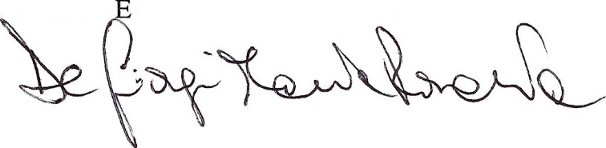
Dr.ssa D GIORGI Maria Rosaria

